服务器管理

|  |  |  |  |
| --- | --- | --- | --- |
| 拟制： |  |  |  |
| 审核: |  |  |  |
| 批准: |  |  |  |
| 日期： | 2017年06月19日 |  |  |

修订记录

|  |  |  |  |  |  |
| --- | --- | --- | --- | --- | --- |
| 序号 | 完成日期 | 更改内容描述 | 拟制修订 | 审核 | 批准 |
| 1 | 年月日 |  |  |  |  |
|  |  |  |  |  |  |
|  |  |  |  |  |  |
|  |  |  |  |  |  |

目录

第1章. 目的 3

第2章. 适用范围 4

第3章. 阿里云服务器管理 5

3.1 安全策略配置 5

3.2 创建服务器镜像 5

3.3 创建磁盘快照 5

3.4 服务器升降配 5

3.5 管理终端远程登录 5

3.6 更换操作系统 6

3.7 更改服务器管理员账号密码 6

3.8 服务器购买（自定义镜像购买ecs） 6

3.9 服务器续费 6

第4章. 服务器管理 7

4.1 服务器标准化管理 7

4.1.1 是否有多余的系统进程 7

4.1.2 是否有多余的数据文件 7

4.1.3 查看端口占用情况 8

4.1.4 文件夹命名是否符合规范 8

4.1.5 主机防火墙是否启用，策略设置是否正确 9

4.2 日志管理 10

4.3 服务器信息维护 11

4.4 nginx检查 11

4.5 操作系统账号检查 11

第5章. 附录（无） 12

第6章. 附则（无） 13

# 目的

为了让运维人员尽快熟悉阿里云服务器的操作以及日常服务器管理，特制定此文档。

# 适用范围

此文档适用于具备Linux基础、MySQL基础和阿里云服务器管理基础的技术人员。

# 阿里云服务器管理

## 安全策略配置

安全组策略配置原则为最小授权，按需开通。

（参照：https://help.aliyun.com/document_detail/25471.html）

## 创建服务器镜像

日常运维工作中经常会需要创建虚拟机，阿里云提供了基础操作系统镜像，仅包含操作系统文件，其他的中间件需要手动安装。

点金乐购的会员服务器数量多，环境类似。阿里云控制台提供自定义镜像功能，根据会员服务器配置模板生成通用镜像，这样可以省去大量服务器操作时间，可以实现会员直接部署。

（参照：https://help.aliyun.com/document_detail/52134.html）

## 创建磁盘快照

磁盘快照可以实现磁盘数据备份，可以根据各个环境的重要程度设定合理的磁盘快照策略（自动快照与手动快照以及快照数量管理等）。磁盘快照有利于数据恢复，可以保证系统状态回到快照前的状态。（参照：https://help.aliyun.com/document_detail/25455.html）

## 服务器升降配

服务器升降配包括CPU，内存，网络带宽的升降配。升配可以随时操作，降配只能在服务器续费时操作。（参照：https://help.aliyun.com/document_detail/25437.html）

## 管理终端远程登录

当服务器无法远程登录时可以通过阿里云控制台的管理终端登录，一般用于配置错误，服务器故障，安全攻击导致的远程连接不可用时的紧急登录方式，用于系统恢复与事件调查。（参照：https://help.aliyun.com/document_detail/25433.html）

## 更换操作系统

阿里云上的服务器可以自由更换操作系统。

（参照：https://help.aliyun.com/document_detail/25436.html）

## 更改服务器管理员账号密码

如果忘记服务器登录密码可以通过阿里云控制台强制更改密码。

（参照：https://help.aliyun.com/document_detail/25439.html）

## 服务器购买（自定义镜像购买ecs）

参照：https://help.aliyun.com/document_detail/25465.html

## 服务器续费

参照：https://help.aliyun.com/knowledge_detail/36202.html

注：其他阿里云相关服务器操作指导可以登录阿里云帮助与文档网站检索（https://help.aliyun.com）

# 服务器管理

## 服务器标准化管理

定期检查各个服务器上是否有不符合标准化的内容存在。生产环境的应用部署都应有相关部署清单。根据部署清单完成排查工作。避免服务器上存在垃圾数据和垃圾进程。保证服务器安全设置处于工作状态。

### 服务器清单维护

根据服务器生命周期维护服务器清单。如下图

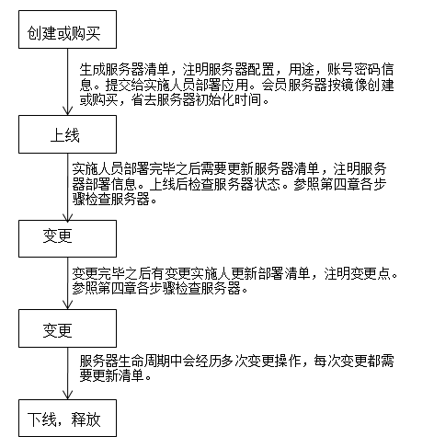

### 是否有多余的系统进程

例：#ps -ef | grep tomcat

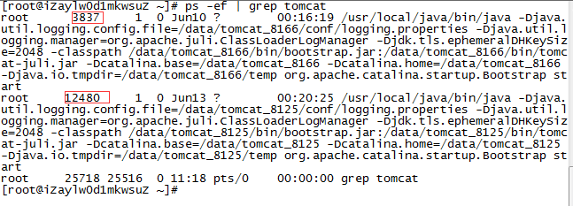

本例所示，服务器上有两个tomcat进程，根据部署清单判断是否合理。

### 是否有多余的数据文件

例：查看数据目录和硬盘容量

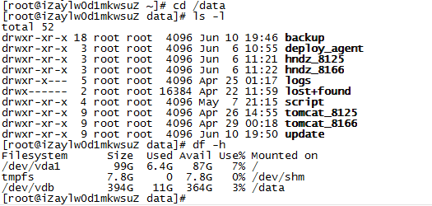

### 查看端口占用情况

例：查看特定进程占用端口情况

netstat -apn | grep java

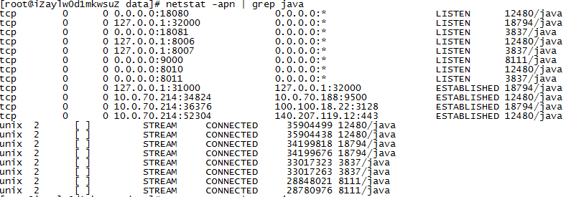

### 文件夹命名是否符合规范

例如会员部署是文件建命名规则为"/data/交易所简称_会员code/tomcat"，现在需要检查会员部署是否按照规则创建了文件夹名



上例中文件夹命名不符合标准化规范要求。

### 主机防火墙是否启用，策略设置是否正确

例：没有设置防火墙规则：

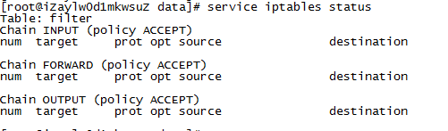

设置了防火墙规则：

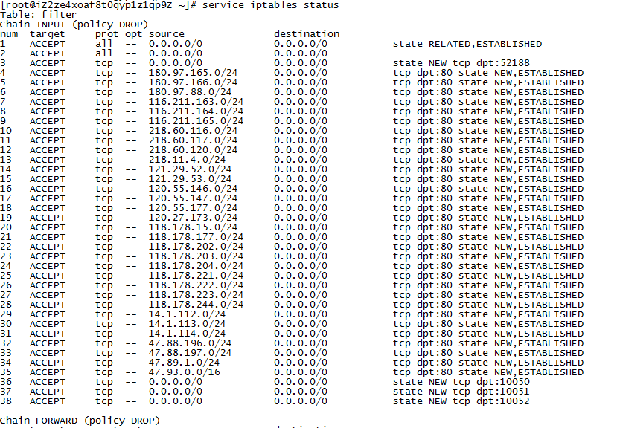

## 日志管理

应用与系统日志是运维工作中的重要组成部分。我们需要合理维护日志文件，保证一段时间内发生的系统及应用事件可以通过日志回溯。系统日志可以通过logrotate配置文件实现定时定期维护，其他应用日志需要根据具体情况通过logrotate或者自定义定时任务维护。具体策略需要根据实际情况制定。

例：设置了自动备份日志定时任务，且日志文件保留30天：

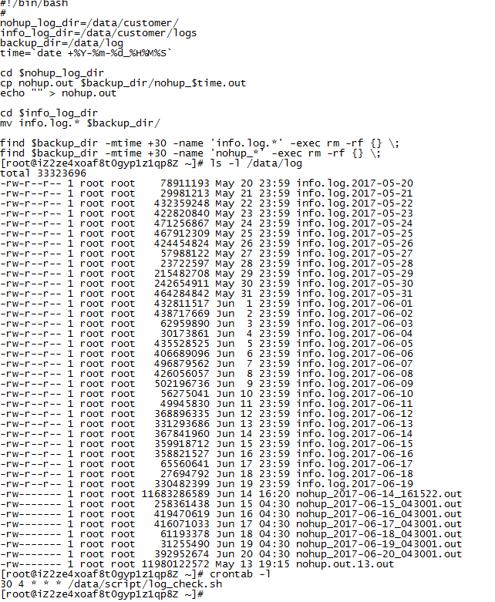

## 服务器信息维护

生产环境的服务器在上线部署与线上变更时需要更新服务器信息文档，确保生产环境的服务器操作记录可回溯。通过日常巡检确保服务器信息完整正确。如有信息不匹配的情况需要通知实施人员检查更新信息

例：发现有一台会员服务器上的会员已退市，要及时将该服务器标记为闲置状态，释放或者部署新会员。

## nginx检查

#cat /usr/local/nginx/conf/nginx.conf

检查nginx配置（多会员和负载均衡详细配置内容略）

# ps -ef | grep nginx

检查nginx进程状态

## 操作系统账号检查

操作系统只保留登录账号和应用运行账号，如果有多余的非必要账号需要禁用或删除。

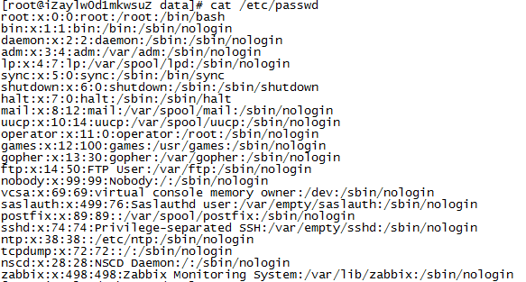

上例中/sbin/nologin代表不可以远程登录服务器，一般情况下应用账号都需要设置为不可登录。

/bin/bash代表可以远程登录服务器。

删除用户：userdel -r 用户名

禁用用户：usermod -s sbin/nologin用户名

# 附录（无）

# 附则（无）